新 书 推 荐

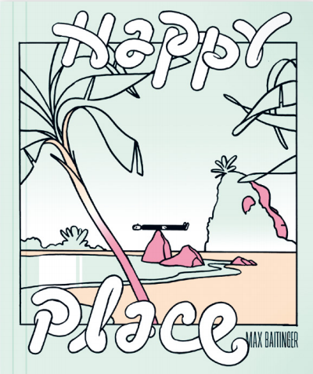
中文书名：《快乐之地》
英文书名：HAPPY PLACE
作 者：Max Baitinger
出 版 社：Rotopol
代理公司：S.B.Rights/ANA
页 数：160页
出版时间：2022年3月
代理地区：中国大陆、台湾
审读资料：电子稿
类 型：漫画图像小说
版权已授：法国、意大利
Nominee for the Max & Moritz-Preis 2020

内容简介：

在不安和动荡的时期，拥有自己的一片乐土尤为重要，特别是当你作为一个艺术家不被人理解，或是在网上突然遭到非难时。

马克斯·拜廷格的《快乐之地》是一本故事集，其中收纳了关于在荒诞的日常生活中寻找平衡的故事。在这些故事中，我们能看到医生们指导机器来诊断病人，而你作为一个人类却要被自己的电脑询问你是否是机器人；你去健身房辛苦训练换取健康，却还要忍受暴躁的税收系统透过窗户监视你。晨起做瑜伽，深呼吸放松自己，可以帮助我们保持平衡。毕竟，你得做好准备去迎接灵感或抵御生人的打扰。如果一切依然难以忍受怎么办？很简单：想着你的快乐之地，然后抚摸一下自己的宠物。

作者简介：
马克斯·拜廷格（Max Baitinger），1982年出生于德国巴伐利亚州的彭策贝格。马克斯在完成木工学徒培训后，便开始涉足漫画创作。随后，他在莱比锡书画学院攻读插图专业。他现在作为自由职业者从事漫画、插图和动画电影的图形设计工作。

内文插图：

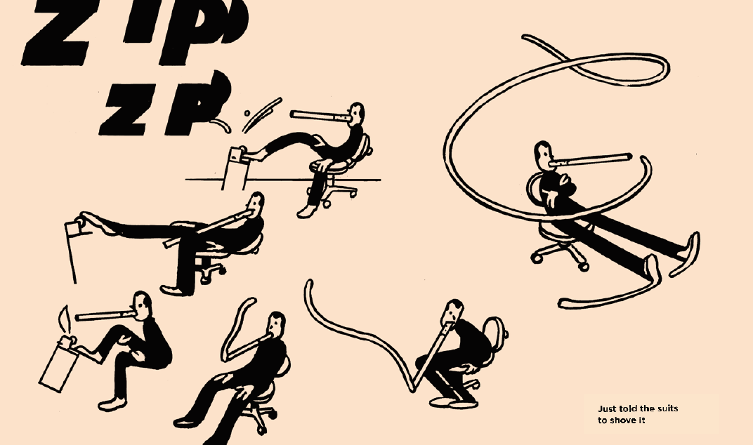
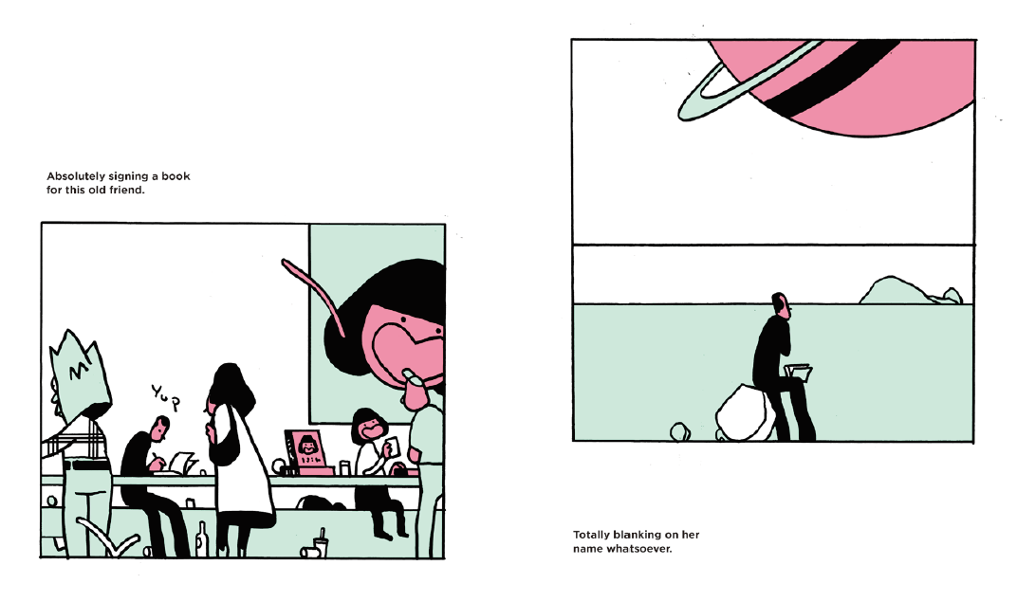
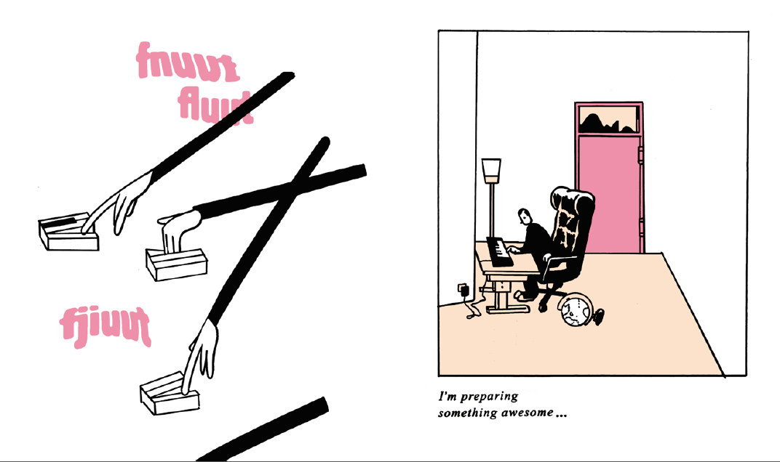
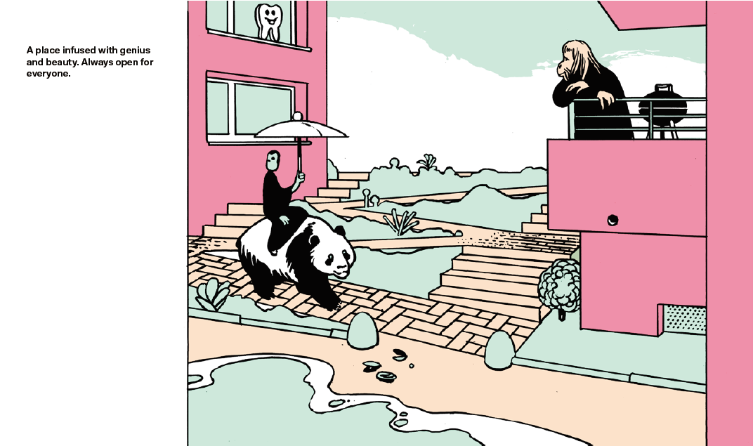

感谢您的阅读！
请将反馈信息发至：版权负责人
Email：Rights@nurnberg.com.cn
安德鲁·纳伯格联合国际有限公司北京代表处
北京市海淀区中关村大街在地图中查看甲59号中国人民大学文化大厦1705室, 邮编：100872
电话：010-82504106, 传真：010-82504200
公司网址：http://www.nurnberg.com.cn
书目下载：http://www.nurnberg.com.cn/booklist_zh/list.aspx
书讯浏览：http://www.nurnberg.com.cn/book/book.aspx
视频推荐：http://www.nurnberg.com.cn/video/video.aspx
豆瓣小站：http://site.douban.com/110577/
新浪微博：安德鲁纳伯格公司的微博_微博 (weibo.com)
微信订阅号：ANABJ2002

